Beleidsplan Bestuur Brandenbarg II | Arnhem – Nijmegen  
2024  
  
***De JD is zijn leden, zijn leden de JD.***

Voorwoord

Beste Jonge Democraat,

Voor je ligt het beleidsplan van bestuur Brandenbarg II. In dit beleidsplan worden de algemene plannen besproken die het bestuur voor het komende halfjaar heeft. Wat is het beste voor onze afdeling? Waar ligt onze prioriteit? En hoe willen we ons hiervoor inzetten?

Het afgelopen jaar stond volledig in het teken van de nieuwe verkiezingen. Hieruit is een kabinet ontstaan met plannen zoals een streng asielpakket, de langstudeerboete en een btw-verhoging op boeken, plannen waar wij als Jonge Democraten fel op tegen zijn.

Naast zorgen over het nieuwe kabinet, maken we ons ook zorgen over interne zaken, zoals ons dalende ledenaantal. Dit heeft gevolgen voor de Jonge Democraten, zowel landelijk als op afdelingsniveau.

Bestuur Brandenbarg wil zich inzetten om tegenwicht te bieden aan de plannen van het nieuwe kabinet. Dit doen we door ons uit te spreken tegen deze plannen, maar ook door jongeren aan te moedigen hetzelfde te doen. Daarnaast willen we ons richten op ledenwerving door actiever te zijn op sociale media, ludieke acties te organiseren, en activiteiten te organiseren die zowel nieuwe als potentiële leden aanspreken.

Het bestuur heeft een visie en een doel. In dit beleidsplan wordt deze visie verder uitgewerkt.

Hartelijke groet,

Douwe Brandenbarg

# Bestuur

Voorzitter: Douwe Brandenbarg

Hoi! Ik ben Douwe, 24 jaar en derdejaars student rechten op de HAN in Nijmegen. Mijn studententijd bestaat (naast mijn studie) uit een sociaal maar ook erg actieve houding. Zo ben ik sinds kort begonnen met sporten, ben ik een bezig bijtje binnen de Jonge Democraten en spreek ik graag met vrienden af. Mocht je vragen hebben over de Jonge Democraten in zijn geheel, stuur dan vooral een mailtje!

Contact: voorzitter.arnhemnijmegen@jongedemocraten.nl

Penningmeester: Lucas Hoogendoorn

Hallo! Ik ben Lucas, 21 jaar en ik begin nu aan een premaster economie aan de Radboud Universiteit. Hoewel ik oorspronkelijk uit Venlo kom, woon ik inmiddels in Nijmegen waar ik de JD heb leren kennen door mijn interesse in de politiek. Vorig bestuursjaar had ik het penningmeesterschap van de JD-AN al als ad-interim functie, en dat beviel me goed. Daarom heb ik besloten door te gaan als penningmeester, maar dan officieel. Mijn taken zijn het opstellen van de begroting en de jaarrekening van onze afdeling, het aanvragen van projectsubsidie en het ervoor zorgen dat de financiën op orde blijven. Mijn verdere hobby’s zijn MMA en Braziliaans jiujitsu, fitness en door social media scrollen. Mocht je vragen hebben over de financiën van de JD-AN, neem dan contact met me op.

Contact: penningmeester.arnhemnijmegen@jongedemocraten.nl

Politiek: Koen Simons

Ik ben Koen Simons, 20 jaar oud en ik ben dit jaar bestuurslid Politiek voor de JD Arnhem-Nijmegen geworden. Mijn interesse in politiek is al vroeg begonnen en in september begin ik aan mijn derde jaar van de studie Politicologie aan de Radboud Universiteit Nijmegen. Hier heb ik mijn interesse kunnen ontwikkelen in zowel binnenlandse politiek als buitenlandse politiek. Bij binnenlandse politiek kun je denken aan politieke houdingen van burgers; het gedrag van politieke partijen en hoe politieke systemen zoals parlementaire democratieën in hun geheel (dis)functioneren. Qua buitenlandse politiek heb ik zowel interesse in de normatieve kant als in de strategische kant (machtspolitiek). Als bestuurslid Politiek binnen de JD Arnhem-Nijmegen hoop ik deze theoretische kennis uit mijn studie meer concreet te kunnen vertalen naar de praktijk. Daarnaast lijkt het me erg leuk en leerzaam om te leren over het functioneren van de lokale democratie en hoe deze meer kan betekenen voor jongeren. En tot slot sta ik erg open voor de inbreng van andere JD’ers, die een andere achtergrond hebben dan ik. Naast politiek heb ik ook interesse in gamen en ik houd ook van een goed cabaret, ook bak ik nog wel eens iets (als ik daar zin en tijd voor heb).

Contact: politiek.arnhemnijmegen@jongedemocraten.nl

Profilering: Chune Huijbregts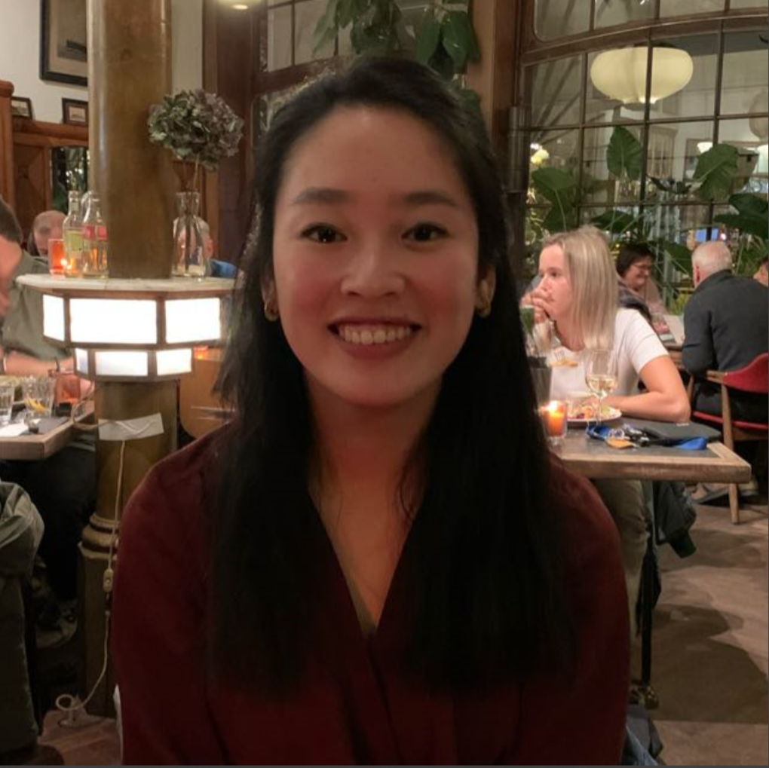

Hi, mijn naam is Chune. Ik ben 24 jaar en ik woon in Arnhem. Dit halfjaar ben ik bestuurslid profilering van deze afdeling. Zo zorg ik voor de sociale media kanalen, ludieke acties en campagnes. Ik zit in de laatste fase van mijn studie rechten. In mijn vrije tijd vind ik het leuk om te lezen, naar musea te gaan en te koken. Mocht je leuke ideeën hebben of gewoon willen kletsen, voel je vrij om mij te appen of te mailen.

Contact: promotie.arnhemnijmegen@jongedemocraten.nl

Intern

De Jonge Democraten bestaan uit diverse leden: van degenen met politieke ambities tot leden die willen leren of gewoon gelijkgestemde jongeren willen ontmoeten. Samen maken onze leden de vereniging tot wat zij is: een sociaal-liberale politieke jongerenorganisatie die zich inzet voor de idealen van de toekomst.

Gezien de recente daling van het ledenaantal, beschouwt het bestuur zowel ledenbinding als ledenwerving als prioriteiten voor dit halfjaar.

Ledenwerving

Ledenwerving is het eerste contactmoment met potentiële leden en daarom cruciaal. Het bestuur zal zich inzetten voor effectieve profilering via sociale media en fysieke acties zoals flyeren om te laten zien dat de Jonge Democraten dé politieke jongerenpartij is.

Ledenbinding

Ledenwerving zonder ledenbinding is als water door een vergiet. Daarom wil het bestuur dan ook nieuwe leden actief betrekken door hen uit te nodigen voor activiteiten en door goed contact te onderhouden, zodat ze zich echt verbonden voelen met de vereniging.

Sociale veiligheid

De Jonge Democraten dient een veilige omgeving te zijn voor iedereen. Het is belangrijk om goed zicht te hebben op de sociale veiligheid en sfeer binnen de vereniging, zowel in de appgroepen als bij activiteiten. Indien nodig, verwijst het bestuur leden door naar een vertrouwenspersoon binnen de vereniging.

Organisatie

Naast zijn leden zijn activiteiten één van de belangrijkste bezigheden binnen de Jonge Democraten. Ze bieden de leden de mogelijkheid om samen te komen, te discussiëren, te leren, en ook om samen het glas te heffen. Het is dan ook cruciaal dat de activiteiten die de afdeling organiseert goed aansluiten bij de wensen van de leden. Activiteiten moeten immers aangrijpend, educatief en vooral gezellig zijn.

Activiteiten

Het bestuur zal elke maand, met de ondersteuning van de activiteitencommissie, drie activiteiten organiseren. Elke twee weken zal er een formele, inhoudelijke activiteit plaatsvinden, zoals een lezing, een bezoek aan een bedrijf of instelling of een workshop. Deze activiteiten zijn bedoeld om de leden te informeren en te inspireren over politieke en maatschappelijke thema's.

Daarnaast hecht het bestuur veel waarde aan informele activiteiten. Het is belangrijk dat leden elkaar ook in een andere setting ontmoeten, wat bijdraagt aan een hechtere band tussen hen. Informele activiteiten kunnen bijvoorbeeld een borrel, een sportevenement of een cultureel uitje zijn. Deze momenten versterken de onderlinge relaties en maken de vereniging levendiger en dynamischer.

Evenementen

Naast de reguliere activiteiten richt het bestuur zich ook op grotere evenementen. Hierbij denkt het bestuur aan een tweedaagse twinning met een andere afdeling, het organiseren van een regionaal PJO-debat, een bedrijfsbezoek bij een prominent bedrijf in de regio of een cantus. Voor deze grotere evenementen zal het bestuur de mogelijkheden voor samenwerking met andere afdelingen onderzoeken om de impact en het bereik te vergroten.

Trainingen

Een belangrijk onderdeel van de Jonge Democraten is het aanbieden van trainingen. Deze trainingen bieden leden de kans om hun vaardigheden en kennis te ontwikkelen. Voorbeelden zijn debattrainingen, motieschrijfavonden en lezingen over verschillende politieke en maatschappelijke onderwerpen. Door deze trainingen kunnen leden hun competenties versterken en beter bijdragen aan de doelen van de organisatie.

Als bestuur willen we ook onderzoeken welke trainingen het beste aansluiten bij de wensen van onze leden, zodat we hen gerichte en motiverende mogelijkheden kunnen bieden.

# Commissies

Commissies vormen een essentieel onderdeel van een afdeling, omdat ze leden de kans bieden om zich actief in te zetten en zichzelf te ontwikkelen binnen de afdeling. De afdeling heeft diverse commissies. Zo zijn er commissies die de betrokkenheid van regio’s, zoals Zwolle en de Regio Twente versterken. Daarnaast zijn er commissies die zich richten op specifieke activiteiten, zoals de Gezelligheidscommissie. Verder zijn er commissies met een focus op politieke en inhoudelijke zaken, zoals de Politieke commissie. Tot slot zijn er twee commissies die volgens het afdelingsreglement werken en gekozen worden tijdens de Algemene Afdelingsvergadering (AAV). Dit zijn de kascontrolecommissie (KasCo) en de Sollicitatiecommissie (SoCo). De KasCo houdt toezicht op de financiële situatie van de afdeling, terwijl de SoCo gesprekken voert met potentiële bestuurskandidaten om te beoordelen of zij een goed beeld hebben van de functie en hierover verder advies geeft.

## *Scholencommissie*

De scholencommissie is een nieuw initiatief dat is opgericht om zowel onderwijs als ledenwerving te versterken. Deze commissie richt zich op het geven van een beter inzicht in de politiek aan jongeren door middel van scholenbezoeken. Door deze bezoeken wil de commissie jongeren enthousiasmeren en informeren over politieke processen en het belang van actieve deelname in de democratie. Dit draagt niet alleen bij aan hun algemene kennis, maar moedigt hen ook aan om betrokken te raken bij politieke en maatschappelijke kwesties.

## *Ledenbindingcommissie*

## De ledencommissie bestaat uit zowel nieuwe als ervaren leden en heeft als doel om na te denken over het werven en behouden van het ledenbestand. Daarnaast richt de commissie zich op het versterken van het groepsgevoel binnen de afdeling. Gezien de forse daling van het aantal leden binnen de Jonge Democraten, wil het bestuur extra focus leggen op deze commissie.

## *Netwerk Zwolle (voorheen Zwollecommissie)*

Netwerk Zwolle is een netwerk dat zich bezighoudt met de Overijsselse metropool Zwolle. Het bestuur ziet veel potentie in het netwerk en zal deze dan ook steunen waar nodig.

## *Regiocommissie Twente*

Naast Netwerk Zwolle is er ook de Regiocommissie van Twente. Gezien de grote afstand tussen Nijmegen en Twente wil het bestuur zich meer gaan inzetten voor het netwerk in Zwolle, maar het staat daarbij wel open voor enthousiaste leden die zich willen inzetten voor deze regio.

### Activiteitencommissie (voorheen gezelligheidscommissie)

De activiteitencommissie (voorheen de gezelligheidscommissie) is een commissie die – naast haar gezelligheidsactiviteiten – ook activiteiten organiseert met een formeler karakter. Omdat de gezelligheidscommissie zich al bezighield met formelere activiteiten (met dank aan haar fantastische leden) heeft het bestuur ervoor gekozen om de naam om te dopen naar de activiteitencommissie.

## *Politieke commissie*

De politieke commissie is opgericht om de politieke betrokkenheid van jongeren in de regio uit te breiden. De commissie biedt een plek voor open debat en de leden kunnen input geven aan het bestuur over politieke uitingen en (ludieke) acties. De commissie vergadert regelmatig zowel fysiek als online, en er is ruimte voor tussentijdse feedback/discussie in de whatsappgroep.

# Extern

## Communicatie

## Communicatie speelt een belangrijke rol in het goed functioneren van onze afdeling. Als bestuur willen we transparant en toegankelijk zijn tegenover onze leden. We communiceren voornamelijk via onze WhatsApp-groepen, sociale media-accounts en via de nieuwsbrief.

## Nieuwsbrief

Elke maand ontvangen onze leden de nieuwsbrief in hun mailbox. Het doel van deze nieuwsbrief is om te informeren en te amuseren. In de nieuwsbrief maken we aankomende activiteiten bekend en blikken we terug op afgelopen activiteiten. Onze afdeling is groter dan enkel Arnhem en Nijmegen, daarom willen we het Zwolle Netwerk de mogelijkheid bieden om iets bij te dragen aan de nieuwsbrief. In de praktijk blijkt dat leden de nieuwsbrieven regelmatig overslaan. Om de nieuwsbrieven aantrekkelijker te maken, willen we een aantal extra's toevoegen. Denk bijvoorbeeld aan puzzels, de quote van de maand, of een Q&A-sessie met leden en bestuur. Deze onderdelen willen we elke maand laten terugkomen. Indien de AAV in de eerste week van de maand plaatsvindt, willen we proberen de nieuwsbrief uit te printen en tijdens de AAV uit te delen. Daarmee proberen we leden nieuwsgierig te maken naar de volgende nieuwsbrieven.

## Sociale media

Sociale media gebruiken we voornamelijk om activiteiten aan te kondigen. Deze aankondigingen plaatsen we als berichten en in ons verhaal op het Instagramaccount van onze afdeling. Het doel is om leden te enthousiasmeren en overtuigen om naar de activiteiten komen. Na afloop delen we een terugblik van de activiteiten. Het tijdig aankondigen van activiteiten is van groot belang. Daarom delen we aan het begin van elke maand de maandkalender met de komende activiteiten. Een aantal dagen voor de activiteiten plaatsvinden, delen we een reminder in ons verhaal. Door middel van vragenstickers, polls en oproepen proberen we interactie met onze volgers te krijgen. Afhankelijk van het soort activiteiten willen we berichten betaald promoten op Instagram. De eerste maand van het collegejaar willen we extra actief zijn op sociale media. Zo zullen we ons als bestuur voorstellen op Instagram. Op die manier leren leden ons en onze functies beter kennen.

## De huisstijl

De JD heeft een huisstijl met kleuren en lettertypes waar we ons aan moeten houden. Wat betreft teksthiërarchie en het plaatsen van beeld is er meer vrijheid. We willen consistent zijn in de vormgeving, omdat dit zorgt voor herkenbaarheid. Om de aandacht te trekken op sociale media, willen we sommige Instagram-berichten interactief maken. Dat houdt in dat bepaalde berichten bewegende beelden bevatten. Daarnaast gaan we experimenteren met geluid- en muziekfragmenten onder bepaalde berichten op Instagram.

## Ludieke acties

## Komend half jaar willen we een aantal ludieke acties organiseren om onze standpunten kenbaar te maken en nieuwe leden te werven. De ludieke acties zullen voornamelijk over politiek gaan, bijvoorbeeld over landelijke of lokale onderwerpen. Een belangrijk onderwerp waar we aandacht aan willen besteden is studentenhuisvesting. We richten ons op Nijmegen, omdat Nijmegen de grootste studentenstad is van onze afdeling. Daarnaast komt het merendeel van onze leden uit Nijmegen en omgeving. De ludieke acties vinden plaats rondom de campus of op drukke plekken in het centrum.

## Whatsapp

De algemene WhatsApp-groep geeft leden de ruimte om discussies te starten en nieuwsberichten te delen. Dit is een mooie manier om standpunten en kennis met elkaar uit te wisselen. We stimuleren deze gesprekken dan ook door zelf gesprekken te starten en ons te mengen in discussies. In de mededelingen-WhatsApp-groep delen we dezelfde berichten als op Instagram. Op die manier houden we leden op drie verschillende manieren op de hoogte van de activiteiten.

# Politiek

De JD-AN is de sociaal-liberale politieke jongerenorganisatie voor de regio Arnhem-Nijmegen. Omdat ‘politiek’ in eerste instantie groot en vaag kan klinken, zijn de politieke doelen onderverdeeld in de volgende drie concrete doelen: het uitdragen van het JD-standpunt, het vernieuwen van het regionaal manifest en het bevorderen van politieke betrokkenheid en open debat.

Doel 1: Het uitdragen van het sociaal-liberale JD-geluid

Het eerste politieke doel betreft het uitdragen van de JD-AN-standpunten naar buiten toe, wat twee functies heeft. Ten eerste zorgt dit ervoor dat de JD-standpunten op de agenda komen van gemeenteraden en provinciale staten en (uiteindelijk) worden overgenomen. Ten tweede zorgt dit ervoor dat jongeren die geen lid zijn van de JD bekend raken met en (het liefst) overtuigd worden van het sociaal-liberale geluid van de JD.

De JD-AN zal haar standpunten op de volgende drie manieren uitdragen. De eerste manier is door het onderhouden van goede relaties met de D66-fracties van in ieder geval Arnhem, Nijmegen en Gelderland. Dit gebeurt zowel via online contact (bij voorkeur via WhatsApp) als via offline contact, door aan te sluiten bij fractievergaderingen van de eerder genoemde D66-fracties, mits deze daarvoor openstaan. Hierbij zal er op een constructieve manier kritiek en/of aanvullingen worden gegeven op de lijn van D66.

De tweede manier is via ‘eigen’ politieke uitingen, zoals opiniestukken, uitingen op sociale media en ludieke acties. Deze uitingen hebben zowel als doel om de standpunten van de JD-AN te vertegenwoordigen als om kritiek te geven op beleid en uitingen van provinciale en/of gemeentebesturen.

De derde manier is via samenwerking met andere PJO’s (politieke jongerenorganisaties). Dit kan gaan om acties waarbij verschillende PJO’s een gezamenlijk standpunt innemen, zoals het gezamenlijk schrijven van opiniestukken of om acties waarbij de meningen van PJO’s verschillen, zoals bij PJO-debatten.

Doel 2: Het uitbreiden en specificeren van het politiek manifest

Het tweede politieke doel is het uitbreiden, specificeren en updaten van het regionaal manifest van de JD. Dit manifest geeft de (sociaal-liberale) visie van de JD-AN weer en vormt een regionale aanvulling op de landelijke standpunten van de JD. Het regionaal manifest biedt houvast aan de lijn die de JD-AN uitdraagt in haar politieke uitingen, zoals in opiniestukken en debatten.

Het huidige regionale manifest vertoont nu echter een aantal gebreken. Ten eerste is het gedateerd, aangezien de laatste wijziging ruim vijf jaar geleden was (18 maart 2019). Ten tweede is het vrij kort; het behandelt nu zes onderwerpen (Inclusieve samenleving, Profilering regio, Wonen, Onderwijs, Mobiliteit, Duurzaamheid) en telt vier pagina’s. Het is dus belangrijk dat het manifest vernieuwd wordt en dat er meer aandacht wordt besteed aan (andere) onderwerpen die jongeren veel aan het hart gaan, zoals migratie, sociale zekerheid en veiligheid.

Doel 3: Het bevorderen van politieke betrokkenheid en open debat

Het derde doel is het bevorderen van politieke betrokkenheid en open debat binnen de JD-AN. Onze leden hebben uiteenlopende politieke ambities en interesses: sommigen richten zich op landelijke kwesties, anderen op lokale; sommigen zijn proactief, anderen analyseren liever op de achtergrond; en sommigen hebben veel politieke ervaring, terwijl anderen nog aan het begin staan. Het bestuur heeft de taak om alle leden een plek te bieden, zodat iedereen zich op zijn of haar eigen manier kan inzetten en ontwikkelen in de politiek.

Om dit doel te bereiken, zal het bestuur zich zoveel mogelijk inzetten voor de politieke commissie. Deze commissie biedt leden de mogelijkheid om met elkaar in gesprek te gaan over politieke uitingen, acties en vernieuwing van het regionaal manifest. Zo creëert de commissie een platform voor open debat, waar iedereen zijn of haar aannames kan toetsen.

De politieke commissie heeft momenteel echter weinig actieve leden. Het bestuur wil daarom op twee manieren proberen de commissie nieuw leven in te blazen. Ten eerste zal de commissie meer gepromoot worden via WhatsApp en sociale media; momenteel staat er alleen op de website vermeld dat er commissies zijn. Ten tweede zal het bestuur onderzoeken of de commissie zelf activiteiten kan organiseren. Deze activiteiten hebben als doel om jongeren de lokale politiek beter te laten ervaren en om ze enthousiaster te maken voor de politiek.